普仁獎61得主 樂觀面對困境
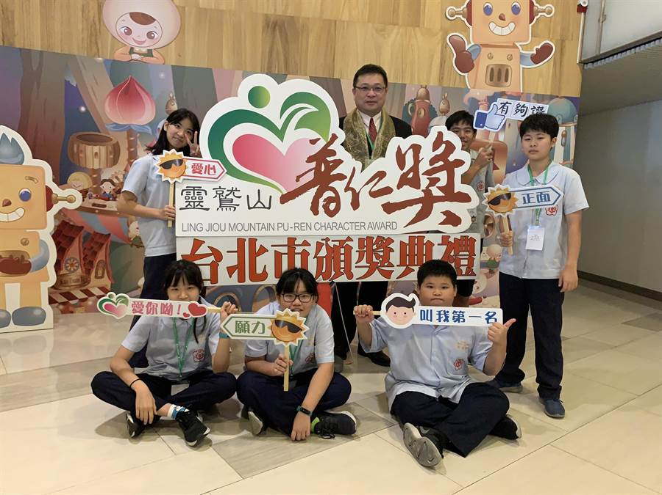
靈鷲山台北市普仁獎頒獎典禮1月5日移師到桃園市郭元益糕餅博物館楊梅館舉行，表揚61位品德優秀的學生，並藉由糕餅ＤＩＹ、寫感恩卡片、交換心燈、益智桌遊親子同樂的一日遊方式，讓孩子與家屬、師長的關係更加緊密，也更能感受普仁小太陽的動人生命故事。
普仁獎創辦人、靈鷲山開山住持心道法師表示，美好的品德，帶來尊貴燦爛的生命！17年共選出7727個小太陽，他們共同的特徵是在困難環境中，努力不懈、奮發向上，保有正面、積極、樂觀、愛心、願力等品德和生命態度，讓生命發光。
5日一早北台灣陽光普照，如同普仁小太陽的溫暖與熱力。獲獎的國中、小學生與家屬一起搭車，從台北南下郭元益糕餅博物館楊梅館，同心協力一起開心做小糕餅，中午並由學生為家長添飯菜，並寫下感恩卡片，表達心中感謝，場面溫馨。
就讀龍山國中二年級的高捷桓，當警察的父親猝逝，家庭環境嚴苛，與姐姐陪伴照顧因感情受挫而陷入極度憂鬱的媽媽，沒有畏縮逃避，沒有灰暗自卑，只有勇敢與貼心，用真誠爽朗燦爛的笑容，面對所有挑戰。
當捷桓的媽媽告訴普仁家訪志工，曾經因憂鬱症發病而自殘時，捷桓用明亮的眼神給媽媽一個溫暖的微笑，並說，那段時期放學回家會特別提高警覺，避免媽媽做傷害自己的事情，也會協助照顧小自己7歲的弟弟，幸好媽媽走過來了，如今和他一樣樂觀。
班級導師吳佳蓉表示，捷桓有著細心觀察的敏銳度，在同儕間人緣極佳。在一次學校隔宿露營的教學活動中，發現新轉學到班上跟他同樣是原住民的新同學，總是忘東忘西，為他人著想、又樂於助人的捷桓，特別多帶一條長褲，這個舉動，捷桓沒放在心上，總覺得照顧同學是應該的，她卻印象深刻。
家訪志工觀察，捷桓沒有因為家庭不完整、不富裕，而自怨自艾，反而展現出正面、積極、樂觀、愛心，努力充實自己、主動關心他人，在課業與運動表現都相當出色，家中獎狀一籮筐，還代表台北市參加全國國語文原住民語競賽，以布農族語獲全國優等肯定。並以考上北一女的姐姐為典範，確立目標是建國中學。
高捷桓上台發表得獎感言，特別感謝心道法師與靈鷲山慈善基金會，讓他連續2年獲得「普仁獎學金」。他將和普仁獎設立的宗旨一樣，當一個「普遍的仁子」，期許自己也能有「人飢己飢，人溺己溺」的精神，幫助弱勢族群，成為散播愛的希望種子。讓人感受到普仁小太陽的向上精神，用自己的光與熱，帶給周遭明亮與溫暖，令人動容。

